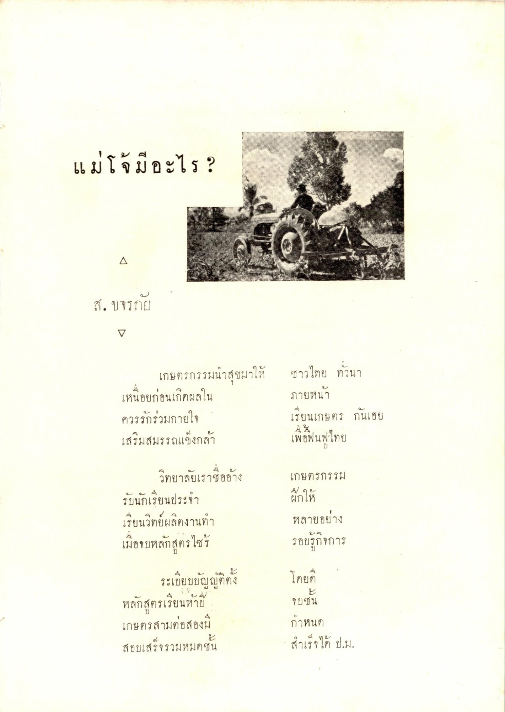
แม่โจ้มีอะไร ?
ส. ขจรภัย
เกษตรกรรมนําสุขมาให้ เหนือยก่อนเกิดผลใน ควรรักร่วมกายใจ เสริมสมรรถแข็งกล้า
ชาวไทย หัวนา ภายหน้า เรียนเกษตร กันเอย เพื่อฟื้นฟไทย
เกษตรกรรม
ผู้กโห
วิทยาลัยเราชื่อข้าง รับนักเรียนประจํา เรียนวิทยผลิตงานทํา เมื่อจบหลักสูตรไซร้
หลายอย่าง รอบรู้กิจการ
โดยดี
จบชน
ระเบียบบัญญัติตั้ง หลักสูตรเรียนห้าปี เกษตรสามต่อสองมี สอบเสร็จรวมหมดชั้น
O
กาหนด สําเร็จได้ ป.ม.

